BỘ LAO ĐỘNG - THƯƠNG BINH VÀ XÃ HỘI
TRƯỜNG CAO ĐẲNG NGHỀ KỸ THUẬT CÔNG NGHỆ

GIÁO TRÌNH

MÔ ĐUN : TIỆN CÔN
NGHỀ : CẮT GỌT KIM LOẠI
TRÌNH ĐỘ: CAO ĐẲNG NGHỀ

(Ban hành kèm theo Quyết định số: /QĐ- CĐNKTCN, ngày tháng 05 năm 2021 của Trưởng Cao đẳng nghề kỹ thuật công nghệ)

Hà Nội, năm 2021

TUYÊN BỐ BẢN QUYỀN
Tài liệu này thuộc loại sách giáo trình nên các nguồn thông tin có thể được phép dùng nguyên bản hoặc trích dùng cho các mục đích về đào tạo và tham khảo.
Mọi mục đích khác mang tính lệch lạc hoặc sử dụng với mục đích kinh doanh thiếu lành mạnh sẽ bị nghiêm cấm.

LỜI GIỚI THIỆU
Trong chiến lược phát triển đào tạo nguồn nhân lực chất lượng cao phục vụ cho sự nghiệp công nghiệp hóa và hiện đại hóa đất nước. Đào tạo nguồn nhân lực phục vụ cho công nghiệp hóa nhất là trong lĩnh vực cơ khí – Nghề cắt gọt kim loại là một nghề đào tạo ra nguồn nhân lực tham gia chế tạo các chi tiết máy đòi hỏi các sinh viên học trong trường cần được trang bị những kiến thức, kỹ năng cần thiết để làm chủ các công nghệ sau khi ra trường tiếp cận được các điều kiện sản xuất của các doanh nghiệp trong và ngoài nước. Khoa Cơ khí tường Cao đẳng nghề Kỹ thuật Công nghệ đã biên soạn cuốn giáo trình mô đun Tiện côn. Nội dung của mô đun để cập đến các công việc, bài tập cụ thể về phương pháp và trình tự gia công các chi tiết.
Căn cứ vào trang thiết bị của các trường và khả năng tổ chức sinh viên thực tập ở các công ty, doanh nghiệp bên ngoài mà nhà trường xây dựng các bài tập thực hành áp dụng cụ thể phù hợp với điều kiện hoàn cảnh hiện tại.
Mặc dù đã rất cố gắng trong quá trình biên soạn, song không tránh khỏi những sai sót. Chúng tôi rất mong nhận được những đóng góp ý kiến của các bạn và đồng nghiệp để cuốn giáo trình hoàn thiện hơn.
Mọi ý kiến đóng góp xin gửi về địa chỉ: Khoa Cơ khí – Trường cao đẳng nghề Kỹ thuật Công nghệ – Tổ 27, Thị trấn Đông Anh, Huyện Đông Anh, Tp Hà Nội
Hà Nội, ngày tháng 5 năm 2021
Tham gia biên soạn
Chủ biên: Lê Văn Thọ

MỤC LỤC
 | TRANG
I. Lời giới thiệu | 2
II. Mục lục | 3
III. Nội dung tài liệu  Bài 1 Khái niệm về mặt côn  Bài 2 Tiện côn bằng dao rộng lưỡi  Bài 3 Tiện côn bằng cách xoay xiên bàn trượt dọc  Bài 4 Tiện côn bằng cách xê dịch ngang ụ động | 5  15  25  39
IV. Tài liệu tham khảo | 48

TÊN MÔ ĐUN: TIỆN CÔN
Mã số mô đun: MĐ 22
Vị trí, tính chất, ý nghĩa và vai trò của mô đun:
- Vị trí: Mô đun có thể được bố trí học song song các môn học cơ sở: MH07, MH08, MH09, MH10, MH11, MH12, MH13, MH14, MH15, MH16, học trước các môn học, mô đun chuyên môn nghề khác.
- Tính chất: Là mô đun chuyên môn nghề trong chương trình đào tạo nghề cắt gọt kim loại.
- Ý nghĩa và vai trò: Mô đun Tiện côn trong chương trình Cắt gọt kim loại có ý nghĩa và vai trò quan trọng. Người học được trang bị những kiến thức, kỹ năng sử dụng dụng cụ thiết bị để tiện côn ngoài và côn trong đúng qui trình qui phạm, đạt yêu cầu kỹ thuật.
Mục tiêu của mô đun:
+ Kiến thức:
- Xác định được các thông số cơ bản của mặt côn
- Trình bày được yêu cầu kỹ thuật khi tiện côn.
- Phân tích được các phương pháp tiện côn
+ Kỹ năng:
- Vận hành thành thạo máy tiện để tiện côn đúng qui trình qui phạm, đạt cấp chính xác 8-10, độ nhám cấp 4-5, đạt yêu cầu kỹ thuật, đúng thời gian qui định, đảm bảo an toàn cho người và máy.
- Giải thích được các dạng sai hỏng, nguyên nhân và cách khắc phục.
- Xác định được phương pháp kiểm tra mặt côn phù hợp với điều kiện trường đang có.
+ Năng lực tự chủ và trách nhiệm:
- Tổ chức nơi làm việc gọn gàng, ngăn nắp và đúng các biện pháp an toàn.
- Có tư thế tác phong công nghiệp, ý thức tổ chức kỷ luật, khả năng làm việc độc lập cũng như khả năng phối hợp làm việc nhóm trong quá trình học tập và sản xuất.

Nội dung môn đun:
Số TT | Tên các bài trong mô đun | Thời gian
Số TT | Tên các bài trong mô đun | Tổng số | Lý thuyết | Thực hành, thí nghiệm, thảo luận, bài tập | Kiểm tra*
1  2  3  4 | Khái niệm về mặt côn  Tiện côn bằng dao rộng lưỡi  Tiện côn bằng cách xoay xiên bàn trượt dọc  Tiện côn bằng cách xê dịch ngang ụ động  Kiểm tra | 2  6  12  8  2 | 2  1  3  2 | 0  5  12  5 | 0  0  1  01  02
 | Cộng | 30 | 8 | 18 | 4

BÀI 1: KHÁI NIỆM VỀ MẶT CÔN
Mã bài: MĐ 22.1

Giới thiệu:
Trong máy công cụ và các dụng cụ khác, muốn cho hai chi tiết kết hợp với nhau mà có thể tháo lắp tùy ý mà không làm ảnh hưởng tới vị trí đã xác định ban đầu thì có thể lắp ghép bằng mặt côn. Ví dụ: kết hợp giữa lỗ côn nòng ụ động với mũi nhọn ụ động, kết hợp giữa chuôi côn của mũi khoan ruột gà với bạc côn...
Mục tiêu:
- Xác định được các thông số cơ bản của mặt côn
- Trình bày được yêu cầu kỹ thuật khi tiện côn.
- Phân tích được các phương pháp tiện côn và đặc điểm của từng phương pháp
- Xác định được phương pháp kiểm tra mặt côn phù hợp với điều kiện trường đang có.
- Rèn luyện tính kỷ luật, kiên trì, cẩn thận, nghiêm túc, chủ động và tích cực sáng tạo trong học tập.
Nội dung
1. Các thông số cơ bản của mặt côn.
Mục tiêu:
- Vẽ hình và trình bày được các thông số cơ bản của côn;
- Phân biệt được các loại côn tiêu chuẩn.
Trong kỹ thuật thường sử dụng các chi tiết có mặt côn ngoài và côn trong. Ví dụ: bánh răng và bạc côn, ổ bi đũa côn…Các dụng cụ để gia công lỗ (mũi khoan, mũi khoét, mũi doa) có chuôi côn, còn trục chính của máy có lỗ côn để lắp chuôi côn của dụng cụ cắt hay trục gá. Hai mặt côn này có tâm trùng với tâm của máy tiện.
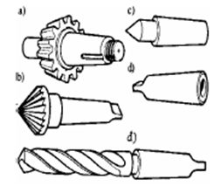
Hình 1.1. Các loại côn thường dùng
a-Bánh răng côn. b-Mũi khoét côn
c-Mũi tâm. d-Bạc côn. d)Mũi khoan chuôi côn

Các dạng hình côn: Côn thường có ba dạng: Côn đầu nhọn (hình 1.2a), côn đầu bằng (hình 1.2b) côn một phần trên toàn bộ chiều dài của chi tiết (hình 1.2c)
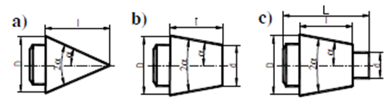
Hình 1.2. Các dạng côn
a-Côn đầu nhọn. b-Côn đầu bằng.
c-Côn một phần trên chiều dài toàn bộ

Các loại côn tiêu chuẩn:
Côn Mét và côn Mooc (morse) là các loại côn tiêu chuẩn được dùng rộng rãi nhất trong ngành chế tạo máy
- Côn mooc bao gồm 7 số hiệu: 0, 1, 2, 3,4, 5 và 6, nhỏ nhất là số 0 lớn nhất là số 6.
- Côn hệ mét gồm 8 số hiệu: 4, 6, 80, 100, 120, 140, 160 và 200, các số hiệu này chỉ kích thước đường kính lớn của bề mặt côn, còn độ côn k = 1: 20 thì không đổi.

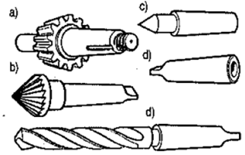

Hình 1.3. Các dạng chi tiết có mặt côn
a-Bánh răng côn. b-Mũi khoét côn. c-Mũi tâm
d-Bạc lót côn. đ-Mũi khoan chuôi côn

BẢNG KÍCH THƯỚC TIÊU CHUẨN CÔN METRIC VÀ CÔN MORSE
TIỆN CÔN  SỐ HIỆU |  | ĐỘ CÔN K | GÓC DỐC α | ĐK LỚN D(mm) | ĐK NHỎ d(mm) | CHIỀU DÀI CÔN (mm)
Côn Mét | 4  6 | 1/20.000  1/20.000 | 1⁰25’55”  1⁰25’55” | 4,100  6,150 | 2,850  4,400 | 25  35
Côn Morse | 0  1  2  3  4  5  6 | 1/19212  1/20047  1/20020  1/19922  1/19254  1/19002  1/19180 | 1⁰29’27”  1⁰25’43”  1⁰25’50”  1⁰26’16”  1⁰29’15”  1⁰29’36”  1⁰29’36” | 9,212  12,240  17,980  24,051  31,542  44,731  67,760 | 6,453  9,396  14,583  19,784  25,933  37,574  57,906 | 53  57  68  85  108  136  190
Côn Metric | 80  100  120  160  200 | 1/20.000  1/20.000  1/20.000  1/20.000  1/20.000 | 1⁰25’55”  1⁰25’55”  1⁰25’55”  1⁰25’55”  1⁰25’55” | 80,400  100,500  120,600  160,800  201,000 | 70,200  88,400  106,600  143,000  179,400 | 204  242  280  356  432

1.2. Các yếu tố của mặt côn

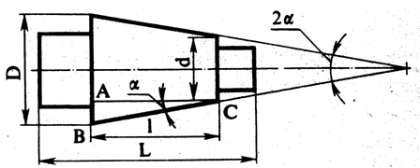
Hình 1.4. Các yếu tố của côn

Mặt côn được đặc trưng bởi các yếu tố cơ bản sau: (hình 1.3)
Góc côn (2α): Là góc được tạo bởi hai đường sinh nằm trên cùng một mặt phẳng đi qua đường tâm của chi tiết.
Góc dốc (α): Là góc hợp bởi đường tâm của chi tiết và đường sinh.
Đơn vị: Độ, phút, giây.
Độ côn (k): Là tỷ số giữa hiệu của đường kính lớn và đường kính nhỏ với chiều dài đoạn côn.
k = $\frac{D−d}{l}$
Độ dốc (i): Là tỷ số giữa nửa hiệu hai đường kính lớn và nhỏ với chiều dài đoạn côn.
i = tgα =$\frac{D−d}{2l}$=$\frac{k}{2}$
- D là đường kính đầu mút lớn của mặt côn
- d là đường kính đầu mút nhỏ của mặt côn
- l là chiều dài của mặt côn
Độ nghiêng (độ dốc)
Độ nghiêng được xác định theo công thức sau: i = tgα = $\frac{D−d}{2l}$
2. Yêu cầu kỹ thuật khi tiện côn.
Mục tiêu:
- Trình bày được các yêu cầu kỹ thuật của côn;
- Tuân thủ đúng các yêu cầu kỹ thuật.
Đảm bảo chính xác về độ côn.
Đảm bảo đúng các kích thước.
Đường sinh thẳng.
Đảm bảo độ nhám bề mặt.
3. Các phương pháp tiện côn.
Mục tiêu:
- Trình bày được đặc điểm của các phương pháp tiện côn;
- Vận dụng để lựa chọn phương pháp tiện thích hợp cho tùng bề mặt côn cụ thể.
3.1. Gia công chi tiết côn bằng dao rộng bản:
Theo phương pháp này người ta dùng một dao có lưỡi cắt chính thẳng và chiều dài lớn, khi cắt lưỡi cắt nghiêng một lượng bằng nửa góc côn so với trục quay của chi tiết.
Đặc điểm:
Phương pháp này đơn giản, dễ thực hiện với độ chính xác cao.
Độ chính xác phụ thuộc vào lưỡi cắt chính của dao và dưỡng so dao.
Dùng để gia công các chi tiết côn có chiều dài bé hơn 20 mm.
3.2. Gia công chi tiết côn bằng cách xoay xiên bàn trượt dọc phụ:
Mặt côn được gia công nhờ vào chuyển động của dao theo phương nghiêng so với trục quay của chi tiết. Việc tiến dao được thực hiện bằng bàn trượt dọc phụ đã được xoay một góc bằng nửa góc côn.
Đặc điểm:
Phương pháp này thực hiện khá phức tạp do phải tính toán, điều chỉnh xoay bàn trượt dọc phụ.
Độ chính xác của mặt côn phụ thuộc vào độ chính xác của mặt chia trên đế bàn trượt dọc phụ.
Phương pháp này có thể dùng để gia công bề mặt côn có độ dài khoảng 100mm.
3.3. Gia công chi tiết bằng thước côn:
Mặt côn được gia công nhờ vào chuyển động của dao theo phương nghiêng so với trục quay của chi tiết. Việc tiến dao sẽ được thực hiện bằng bàn xe dao (tiến dao dọc), quỹ đạo của dao sẽ được quyết định bởi một thanh trượt dẫn hướng cho bàn dao trên, lắp cứng trên máy, được gọi là thước côn.
Đặc điểm:
Phương pháp này thực hiện phức tạp.
Có thể thực hiện tiến dao tự động.
Phương pháp này dùng để gia công cả côn trong và côn ngoài, với chiều dài côn phụ thuộc vào chiều dài của thước côn.
Phương pháp này thường dùng để chế tạo chi tiết hàng loạt.
3.4. Gia công chi tiết côn bằng cách đánh lệch ụ động:
Mặt côn được gia công nhờ vào chuyển động của dao theo phương nghiêng so với trục quay của chi tiết. Việc tiến dao sẽ được thực hiện bằng bàn xe dao (tiến dao dọc), mặt côn sẽ được tạo nhờ vào độ lệch trục quay của chi tiết với phương chuyển động chạy dao dọc.
Đặc điểm:
Phương pháp này dùng để gia công các chi tiết dài, có độ côn rất nhỏ.
Có thể chạy dao tự động.
Không gia công được côn trong lỗ.
4. Phương pháp kiểm tra mặt côn.
Mục tiêu:
- Xác định được các tiêu chí đánh giá kỹ thuật cần thiết của sản phẩm;
- Thực hiện các phương pháp kiểm tra phù hợp với yêu cầu kỹ thuật;
- Có ý thức bảo quản và giữ gìn dụng cụ, trang thiết bị.
Góc côn được kiểm tra bằng thước đo góc vạn năng, góc mẫu hoặc dưỡng đo. Độ chính xác của góc côn xác định bằng khe hở giữa mặt côn và dụng cụ kiểm tra. Nếu khe hở giữa mặt côn và dụng cụ kiểm tra ở phía đầu lớn thì có nghĩa là độ côn nhỏ đối với trục hoặc lớn đối với lỗ, nếu khe hở ở về phía đầu nhỏ thì có nghĩa ngược lại.
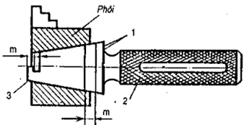
Hình 1.5. Kiểm tra độ côn trong lỗ bằng calip trục
1-Các vạch giới hạn; 2-Tay cầm; 3-Nút của calip
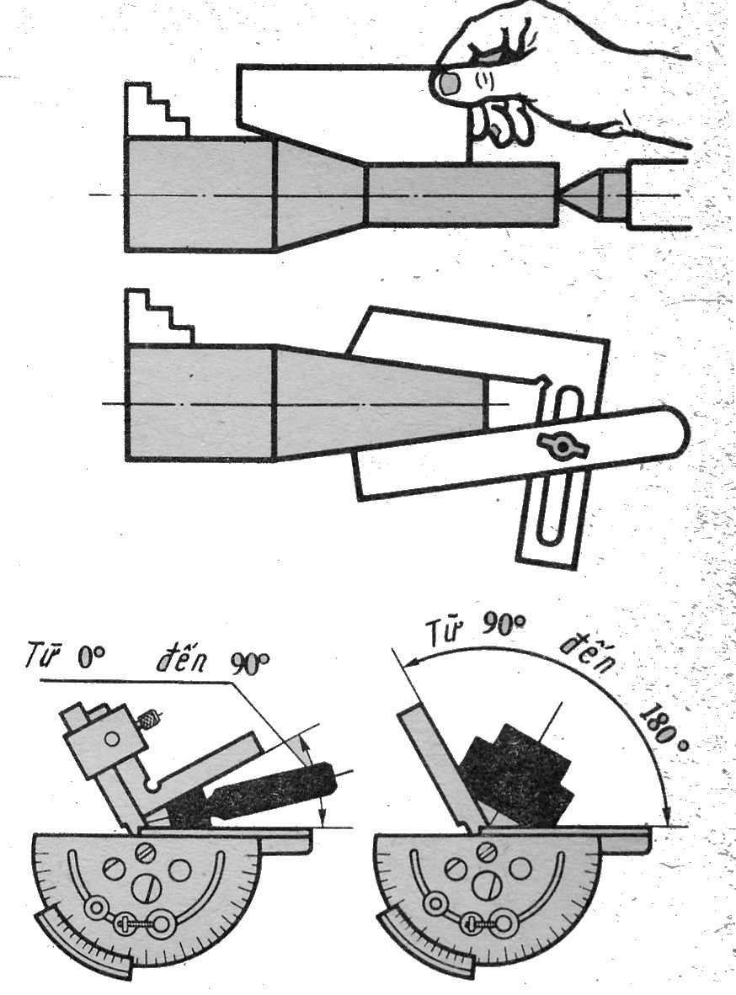
Hình 1.6.Kiểm tra bằng dưỡng đo Hình 1.7. Kiểm tra bằng thước đo
góc vạn năng.
CÂU HỎI
Câu 1. Vẽ hình, trình bày các yếu tố cơ bản và công thức tính các yếu tố của côn?
Câu 2: Trình bày đặc điểm của các phương pháp tiện côn?

Đánh giá kết quả học tập:

TT | Tiêu chí đánh giá | Cách thức và phương pháp đánh giá | Điểm  tối đa | Kết quả thực hiện của người học
I | Kiến thức
1 | Trình bày được các thông số cơ bản của mặt côn | Vấn đáp, đối chiếu với nội dung bài học | 2,5
2 | Phân biệt được các loại côn tiêu chuẩn | Vấn đáp, đối chiếu với nội dung bài học | 2,5
3 | Nêu được các yêu cầu cần đạt khi tiện côn | Vấn đáp, đối chiếu với nội dung bài học | 2,5
4 | Trình bày đặc điểm của các phương pháp tiện côn | Vấn đáp, đối chiếu với nội dung bài học | 2,5
Cộng: |  |  | 10 đ
II | Kỹ năng
1 | Chuẩn bị đầy đủ dụng cụ, thiết bị đúng theo yêu cầu của bài thực tập | Kiểm tra công tác chuẩn bị, đối chiếu với kế hoạch đã lập | 2
2 | Tính toán được các thông số cụ thể của côn | Quan sát các thao tác đối chiếu với quy trình thao tác. | 4
3 | Kiểm tra các yếu tố của côn | Theo dõi việc thực hiện, đối chiếu với quy trình kiểm tra | 4
Cộng: |  |  | 10 đ
III | Thái độ
1 | Tác phong công nghiệp |  | 5
1.1 | Đi học đầy đủ, đúng giờ | Theo dõi việc thực hiện, đối chiếu với nội quy của trường. | 1
1.2 | Không vi phạm nội quy lớp học | Theo dõi việc thực hiện, đối chiếu với nội quy của trường. | 1
1.3 | Bố trí hợp lý vị trí làm việc | Theo dõi quá trình làm việc, đối chiếu với tính chất, yêu cầu của công việc. | 1
1.4 | Tính cẩn thận, chính xác | Quan sát việc thực hiện bài tập | 1
1.5 | Ý thức hợp tác làm việc theo tổ, nhóm | Quan sát quá trình thực hiện bài tập theo tổ, nhóm | 1
2 | Đảm bảo thời gian thực hiện bài tập | Theo dõi thời gian thực hiện bài tập, đối chiếu với thời gian quy định. | 2
3 | Đảm bảo an toàn lao động và vệ sinh công nghiệp | Theo dõi việc thực hiện, đối chiếu với quy định về an toàn và vệ sinh công nghiệp | 3
3.1 | Tuân thủ quy định về an toàn khi sử dụng khí cháy |  | 1
3.2 | Đầy đủ bảo hộ lao động (quần áo bảo hộ, giày, kính…) |  | 1
3.3 | Vệ sinh xưởng thực tập đúng quy định |  | 1
Cộng: |  |  | 10 đ

KẾT QUẢ HỌC TẬP
Tiêu chí đánh giá | Kết quả thực hiện | Hệ số | Kết quả  học tập
Kiến thức |  | 0,3
Kỹ năng |  | 0,5
Thái độ |  | 0,2
Cộng:

BÀI 2: TIỆN CÔN BẰNG DAO RỘNG LƯỠI
Mã bài: MĐ 22.2

Giới thiệu:
Với những chi tiết côn có chiều dài <20mm, dùng dao có lưỡi cắt rộng để tiện. Độ xiên của lưỡi dao bằng độ dốc của vật gia công, khi tiện thực hiện tiến dao theo hướng dọc hoặc hướng ngang.
Mục tiêu:
- Vận hành thành thạo máy tiện để tiện côn ngoài, côn trong bằng dao lưỡi rộng đúng qui trình qui phạm, đạt cấp chính xác 8-10, độ nhám cấp 4-5, đạt yêu cầu kỹ thuật, đúng thời gian qui định, đảm bảo an toàn cho người và máy.
- Giải thích được các dạng sai hỏng, nguyên nhân và cách khắc phục.
- Xác định được phương pháp kiểm tra mặt côn phù hợp với điều kiện trường đang có.
- Rèn luyện tính kỷ luật, kiên trì, cẩn thận, nghiêm túc, chủ động và tích cực sáng tạo trong học tập.
Nội dung:
1. Phương pháp tiện côn ngoài
Mục tiêu:
- Trình bày được phương pháp tiện côn ngoài bằng dao lưỡi rộng;
- Thực hiện đúng trình tự gia công côn ngoài bằng dao lưỡi rộng đạt yêu cầu kỹ thuật;
- Tuân thủ đúng các quy tắc an toàn trong quá trình làm việc.
1.1. Gá lắp, điều chỉnh phôi.
Phôi được gá kẹp chắc chắn trên mâm cặp hoặc gá trên mâm cặp và một đầu tâm, cũng có thể gá trên hai mũi tâm nhưng phải đảm bảo đủ cứng vững để tránh rung động trong quá trình gia công.
1.2. Gá lắp, điều chỉnh dao.
Lưỡi dao phải mài thật thẳng để vật gia công không bị lồi hoặc lõm.
Dao phải gá ngay ngắn và theo dưỡng để góc côn đúng. Dao được gá ngay ngắn áp sát vào mặt trụ của phôi, còn mặt nghiêng của dưỡng tiếp xúc với lưỡi cắt của dao. Sau khi điều chỉnh xong, bỏ dưỡng ra.

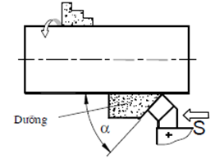
Hình 2.1. Gá dao và tiện côn bằng dao rộng lưỡi

1.3. Điều chỉnh máy.
Điều chỉnh máy để chọn được chế độ cắt phù hợp, bước tiến phù hợp và đặt dao ở vị trí làm việc ban đầu.
Khi xác định tốc độ cắt để tiện côn phải tính đến độ cứng vững của dao, cũng như vật liệu chi tiết gia công.
Khi tiện côn vận tốc cắt luôn thay đổi, nên chọn lượng tiến dao nhỏ.
1.4. Cắt thử và đo.
Để dao cách mặt đầu phôi 5 ÷ 10mm.
+ Khởi động trục máy quay.
+ Đưa dao vào cắt thử một đoạn 3 ÷ 5mm.
+ Dùng thước đo góc hoặc dưỡng kiểm tra góc côn vừa cắt thử.
1.5. Tiến hành gia công.
Sau khi cắt thử và kiểm tra đạt yêu cầu, tịnh tiến dao vào phôi để cắt gọt. Khi cắt cần kết hợp dùng dung dịch trơn nguội để tăng độ bóng.
2. Phương pháp tiện côn lỗ
Mục tiêu:
- Trình bày được phương pháp tiện côn trong bằng dao lưỡi rộng;
- Thực hiện đúng trình tự gia công côn trong bằng dao lưỡi rộng đạt yêu cầu kỹ thuật;
- Tuân thủ đúng các quy tắc an toàn trong quá trình làm việc.
2.1. Gá lắp, điều chỉnh phôi.
Phôi được gá kẹp chắc chắn trên mâm cặp và đủ khỏe để tránh rung động trong quá trình gia công.
2.2. Gá lắp, điều chỉnh dao.
Lưỡi dao phải mài thật thẳng để vật gia công không bị lồi hoặc lõm.
Dao phải gá ngay ngắn và theo dưỡng để góc côn đúng. Dao được gá ngay ngắn áp sát vào mặt đầu đã được tiện phẳng của phôi, còn mặt nghiêng của dưỡng tiếp xúc với lưỡi cắt của dao. Sau khi điều chỉnh xong, bỏ dưỡng ra.
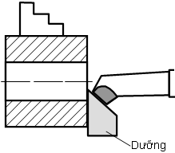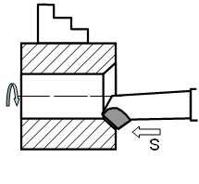
2.2. Gá dao theo dưỡng Hình 2.3.Tiến dao khi tiện côn
bằng dao tiện rộng lưỡi
2.3. Điều chỉnh máy.
Điều chỉnh máy để chọn được chế độ cắt phù hợp, bước tiến phù hợp và đặt dao ở vị trí làm việc ban đầu.
Khi xác định tốc độ cắt để tiện côn phải tính đến độ cứng vững của dao, cũng như vật liệu chi tiết gia công.
Khi tiện côn trong vì dao yếu nên chọn tốc độ cắt nhỏ.
2.4. Cắt thử và đo.
Để dao cách mặt đầu phôi 5 ÷ 10mm.
+ Khởi động trục máy quay.
+ Đưa dao vào cắt thử một đoạn 2 ÷ 3mm.
+ Dùng thước đo góc hoặc dưỡng kiểm tra góc côn vừa cắt thử.
2.5. Tiến hành gia công.
Sau khi cắt thử và kiểm tra đạt yêu cầu, tịnh tiến dao vào phôi để cắt gọt. Khi cắt cần kết hợp dùng dung dịch trơn nguội để tăng độ bóng.
3. Dạng sai hỏng, nguyên nhân và biện pháp đề phòng
Mục tiêu:
- Trình bày được các dạng sai hỏng, nguyên nhân và biện pháp khắc phục;
- Thực hiện các biện pháp khắc phục được các dạng sai hỏng.
TT | SAI HỎNG | NGUYÊN NHÂN | CÁCH PHÒNG NGỪA
1 | Góc côn đúng  nhưng kích  thước sai | - Thực hiện chiều sâu cắt  không chính xác  - Sử dụng dụng cụ đo hoặc du xích không chính xác | - Điều chỉnh chiều sâu cắt thật  chính xác  - Kiểm tra mức độ chính xác của thước cặp hoặc dưỡng trước khi đo và sử dụng du xích thật chính xác
2 | Góc côn sai | - Mài dao và gá dao sai  - Lắp dao không đúng tâm  - Dao cùn, mài dao sai góc  độ | - Mài và gá dao lại đúng yêu  cầu.  - Gá lại dao đúng tâm.
3 | Đường sinh  mặt côn  không thẳng | - Lưỡi cắt chính không thẳng  - Dao gá không ngang tâm | - Mài sửa lưỡi cắt chính thật  thẳng  - Gá dao ngang tâm
4 | Độ nhám  không đạt | - Dao, phôi gá không chắc  chắn  - Rung động do lưỡi cắt tham gia cắt gọt quá dài hoặc bàn dao bị rơ | - Dao và phôi phải gá đủ chặt  - Giảm rung động
4. Phương pháp kiểm tra mặt côn
Mục tiêu:
- Xác định được các tiêu chí đánh giá kỹ thuật cần thiết của sản phẩm;
- Thực hiện các phương pháp kiểm tra phù hợp với yêu cầu kỹ thuật;
- Có ý thức bảo quản và giữ gìn dụng cụ, trang thiết bị.
Góc côn được đo bằng thước đo góc vạn năng (hình 2.4c). Trong gia công hàng loạt góc côn thường được đo bằng dưỡng cứng hoặc dưỡng điều chỉnh.
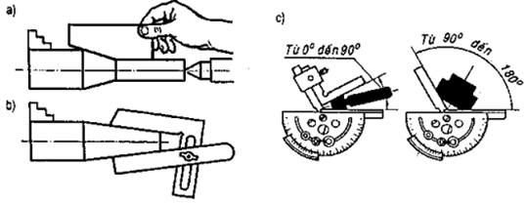
Hình 2.4. Kiểm tra góc côn của chi tiết
a-Dưỡng cố định; b-Dưỡng điều chỉnh; c-Thước đo góc vạn năng

Các đường kính của mặt côn đo bằng thước cặp hoặc pan me phụ thuộc vào yêu cầu của độ chính xác gia công. Khi đo kích thước đường kính nhỏ của côn nên dùng hàm sắc của thước cặp để đo vì dùng hàm đo phẳng của thước đo dễ bị sai số.

5. Kiểm tra sản phẩm.
Mục tiêu:
- Trình bày được các phương pháp kiểm tra côn;
- Kiểm tra được côn bằng một số dụng cụ thông dụng;
- Tuân thủ các quy tắc an toàn khi sử dụng dụng cụ đo kiểm.

Để kiểm tra tổng thể các yếu tố của bề mặt côn trong sản xuất hàng loạt sử dụng calip trục để kiểm tra côn trong (hình 2.5) và calíp bạc để kiểm tra côn
ngoài (hình 2.6). IT và it là dung sai độ côn nếu một vạch giới hạn trên calíp lọt lỗ một vạch không lọt là đạt yêu cầu.
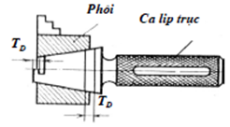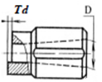
Hình 2.5.Kiểm tra côn trong Hình 2.6. Kiểm tra côn ngoài
bằng calip trục bằng calip bạc

BÀI TẬP ỨNG DỤNG.
Vít côn M12
NỘI DUNG CÁC BƯỚC | HƯỚNG DẪN
1.Gá phôi, tiện mặt đầu. | +Rà tròn, kẹp chắc chắn  +Dao mài đảm bảo lưỡi cắt chính thẳng  + Gá sao cho lưỡi cắt chính cao ngang tâm vật gia công.  + Điều chỉnh dao theo dưỡng.  +Tiện phẳng mặt đầu.
2. Tiện φ12 L28 | Tiện đúng kích thước, đúng chiều dài.
3. Vát mặt đầu.Tiện côn α = 45⁰ | Côn đúng góc độ, phẳng, độ nhẵn Rz20
4. Cắt ren M12 bằng bàn ren. Cắt đứt. | -Ren lắp ghép êm.  -Căt đúng kích thước.

TIÊU CHÍ ĐÁNH GIÁ SẢN PHẨM.
TT | Nội dung đánh giá | Tiêu chuẩn đánh giá | Điểm tối đa | Điểm đánh giá
1 | Điểm kỹ thuật |  | 80 đ
 | φ24 | Đúng kích thước | 10
 | φ12 | Đúng kích thước | 10
 | Góc côn α=45⁰ | Đúng góc độ | 20
 | Ren M12 | Trơn nhẵn, không vỡ | 10
 | L28 | Đúng kích thước | 10
 | L36 | Đúng kích thước | 10
 | Rz20 |  | 10
2 | An toàn lao động |  | 10 đ
 | - Trang phục bảo hộ, giầy đầy đủ. |  | 1
 | - Bố trí vị trí làm bài gọn gàng. |  | 2
 | - Thực hiện đúng nội quy, quy định về an toàn khi sử dụng dụng cụ, thiết bị. |  | 4
 | - Đảm bảo an toàn cho người và thiết bị. |  | 3
3 | Thời gian thực hiện |  | 10 đ
 | - Đảm bảo đúng thời gian quy định |  | 10
 | -Chậm 5 đến dưới 10 phút so với quy định |  | -2,5
 | -Chậm 11 đến dưới 20 phút so với quy định. |  | -5
 | -Chậm 20 phút. |  | -10
 | -Chậm quá 20 phút. |  | Huỷ kết quả.
Tổng điểm tối đa |  |  |  | 100đ
Tổng điểm đánh giá:
* Chú ý: Điểm kỹ thuật của bài phải đạt từ 50 điểm trở lên mới được cộng các điểm khác. Tổng điểm đánh giá được quy về thang điểm 10.
Đánh giá kết quả học tập

TT | Tiêu chí đánh giá | Cách thức và phương pháp đánh giá | Điểm  tối đa | Kết quả thực hiện của người học
I | Kiến thức
1 | Trình bày phương pháp tiện côn bằng dao lưỡi rộng | Làm bài tự luận, đối chiếu với nội dung bài học | 3
2 | Trình bày các dạng sai hỏng, nguyên nhân và cách phòng ngừa | Làm bài tự luận, đối chiếu với nội dung bài học | 3
3 | Kể tên các loại dụng cụ kiểm tra các yếu tố của côn | Làm bài tự luận, đối chiếu với nội dung bài học | 4
Cộng: |  |  | 10 đ
II | Kỹ năng
1 | Chuẩn bị đầy đủ dụng cụ, thiết bị đúng theo yêu cầu của bài thực tập | Kiểm tra công tác chuẩn bị, đối chiếu với kế hoạch đã lập | 1
2 | Vận hành, sử dụng thành thạo thiết bị, dụng cụ | Quan sát các thao tác, đối chiếu với quy trình vận hành | 1
3 | Chọn đúng chế độ cắt khi tiện côn | Kiểm tra các yêu cầu, đối chiếu với tiêu chuẩn. | 1
4 | Sự thành thạo và chuẩn xác các thao tác khi tiện côn | Quan sát các thao tác đối chiếu với quy trình thao tác. | 2
5 | Kiểm tra chất lượng côn | Theo dõi việc thực hiện, đối chiếu với quy trình kiểm tra | 5
5.1 | Côn đúng góc độ | Theo dõi việc thực hiện, đối chiếu với quy trình kiểm tra | 2
5.2 | Đường sinh côn thẳng | Theo dõi việc thực hiện, đối chiếu với quy trình kiểm tra | 2
5.3 | Đảm bảo độ nhẵn | Theo dõi việc thực hiện, đối chiếu với quy trình kiểm tra | 1
Cộng: |  |  | 10 đ
III | Thái độ
1 | Tác phong công nghiệp |  | 5
1.1 | Đi học đầy đủ, đúng giờ | Theo dõi việc thực hiện, đối chiếu với nội quy của trường. | 1
1.2 | Không vi phạm nội quy lớp học | Theo dõi việc thực hiện, đối chiếu với nội quy của trường. | 1
1.3 | Bố trí hợp lý vị trí làm việc | Theo dõi quá trình làm việc, đối chiếu với tính chất, yêu cầu của công việc. | 1
1.4 | Tính cẩn thận, chính xác | Quan sát việc thực hiện bài tập | 1
1.5 | Ý thức hợp tác làm việc theo tổ, nhóm | Quan sát quá trình thực hiện bài tập theo tổ, nhóm | 1
2 | Đảm bảo thời gian thực hiện bài tập | Theo dõi thời gian thực hiện bài tập, đối chiếu với thời gian quy định. | 2
3 | Đảm bảo an toàn lao động và vệ sinh công nghiệp | Theo dõi việc thực hiện, đối chiếu với quy định về an toàn và vệ sinh công nghiệp | 3
3.1 | Tuân thủ quy định về an toàn khi sử dụng khí cháy |  | 1
3.2 | Đầy đủ bảo hộ lao động( quần áo bảo hộ, giày, kính,…) |  | 1
3.3 | Vệ sinh xưởng thực tập đúng quy định |  | 1
Cộng: |  |  | 10 đ

KẾT QUẢ HỌC TẬP
Tiêu chí đánh giá | Kết quả thực hiện | Hệ số | Kết quả  học tập
Kiến thức |  | 0,3
Kỹ năng |  | 0,5
Thái độ |  | 0,2
Cộng:

BÀI 3: TIỆN CÔN BẰNG CÁCH XOAY XIÊN BÀN TRƯỢT DỌC PHỤ
Mã bài: MĐ 22.3
Giới thiệu:
Chi tiết côn có chiều dài <180mm, thực hiện xoay xiên bàn trượt dọc phụ để tiện. Khi tiện, đường đi của dao sẽ hợp với đường tâm của máy một góc bằng góc dốc cần tiện, thực hiện tiến dao bằng tay.
Mục tiêu:
- Vận hành thành thạo máy tiện để tiện côn ngoài, côn trong bằng phương pháp xoay xiên bàn trượt dọc đúng qui trình qui phạm, đạt cấp chính xác 8-10, độ nhám cấp 4-5, đạt yêu cầu kỹ thuật, đúng thời gian qui định, đảm bảo an toàn cho người và máy.
- Giải thích được các dạng sai hỏng, nguyên nhân và cách khắc phục.
- Xác định được phương pháp kiểm tra mặt côn phù hợp với điều kiện trường đang có.
- Rèn luyện tính kỷ luật, kiên trì, cẩn thận, nghiêm túc, chủ động và tích cực sáng tạo trong học tập.
Nội dung
1. Phương pháp tiện côn ngoài
Mục tiêu:
- Trình bày được phương pháp tiện côn ngoài bằng cách xoay xiên bàn trượt dọc phụ;
- Thực hiện đúng trình tự gia công côn ngoài bằng cách xoay xiên bàn trượt dọc phụ đạt yêu cầu kỹ thuật;
- Tuân thủ đúng các quy tắc an toàn trong quá trình làm việc.
1.1. Gá lắp, điều chỉnh bàn trượt dọc
Tùy thuộc vào mặt côn cần gia công ta có thể xoay bàn trượt dọc phụ cùng chiều hoặc ngược chiều kim đồng hồ một góc đúng bằng góc dốc của vật gia công.
Đế xoay cùng với bàn dao dọc trên có thể quay tương đối xung quanh tâm đế theo các góc đến 360⁰. Muốn xoay được đế cần phải tháo lỏng đai ốc hãm chặt đế quay với bàn dao ngang.
* Công thức tổng quát:
tgα = $\frac{D−d}{2l}$
Trong đó: D là đưòng kính lớn đoạn côn.
d là đường kính nhỏ đoạn côn.
l là chiều dài đoạn côn.
Sau khi xác định được tgα ta phải tra bảng để tìm góc α
Tuỳ thuộc vào mặt côn cần gia công ta có thể xoay bàn dọc phụ sang bên phải hoặc bên trái một góc đúng bằng góc dốc của vật gia công. Muốn xoay được đế phải tháo lỏng hai mũ ốc hãm chặt đế với bàn xe dao, góc xoay được kiểm tra chính xác đến 1⁰ theo các vạch chia độ trên đế xoay.
Ví dụ: Cần tiện chi tiết côn có đường kính lớn D = 60mm; d = 50mm;
l =50mm. Tính góc dốc α để xoay xiên bàn trượt dọc phụ?
Giải:
Dựa vào công thức tgα = $\frac{D−d}{2l}$
Thay số vào ta có: tgα = $\frac{\text{60}−\text{50}}{2\text{.}\text{50}}$ = 0,1
Tra bảng lượng giác α = 5⁰43′
Suy ra, khi tiện phải xoay xiên bàn trượt dọc phụ đi một góc α = 5⁰43′
* Công thức kinh nghiệm:
Khi góc dốc α ≤ 11⁰ để tính được nhanh chóng khi không có bảng lượng giác, ta dùng công thức kinh nghiệm sau:
α = 28,65x$\frac{D−d}{l}$
Cũng ví dụ trên: α = 28,65x$\frac{\text{60}−\text{50}}{\text{50}}$ = $\frac{\text{286},5}{\text{50}}$= 5⁰43′18″
Vậy góc dốc để xoay bàn trượt dọc phụ là: α = 5⁰43′18″
* Chú ý: Công thức kinh nghiệm chỉ dùng khi α ≤ 11⁰ vì nếu α > 11⁰ thì sai số càng lớn.

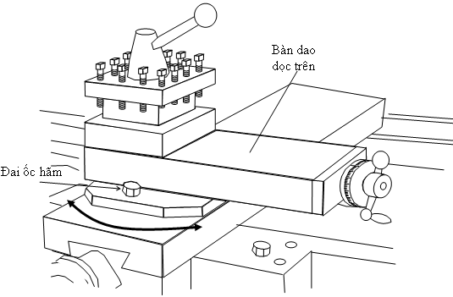
Hình 3.1. Xoay bàn dao dọc trên để tiện côn
Sau khi tháo lỏng đai ốc, có thể xoay bàn dao dọc trên cùng với đế theo góc bằng góc nghiêng α của bề mặt côn cần tiện. Tùy theo góc nghiêng của bề mặt côn để có thể quay bàn dao dọc trên theo chiều kim đồng hồ hoặc ngược chiều kim đồng hồ.
Góc xoay của bàn dao dọc trên được kiểm tra với độ chính xác đến 1⁰ theo các vạch chia độ trên đế xoay, các giá trị nhỏ hơn 1⁰ được ước chừng. Trên đế xoay thường được khắc 90⁰ về hai phía so với vạch chuẩn, đôi khi ở một số máy chỉ khắc vạch tới 50⁰. Khi gia công các mặt côn chính xác, có thể kiểm tra độ chính xác của việc quay bàn dao dọc trên theo trục kiểm nhờ đồng hồ so, trục kiểm có thể là trục côn mẫu hoặc trục trụ chuẩn..
Đồng hồ so được kẹp trên ổ dao, đầu đo được gá chính xác ngang tâm cảu vật gia công, đưa đầu đo tiếp xúc với mặt côn của trục côn mẫu tại tiết diện nhỏ nhất, đồng thời điều chỉnh cho kim chỉ ở vạch 0, sau đó tịnh tiến bàn trượt dọc phụ, nếu kim luôn chỉ ở vạch số 0 là góc xoay đã được điều chỉnh đúng, xiết chặt 2 mũ ốc để hãm chặt bàn trượt trên đế.

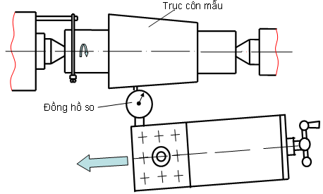
Hình 3.2. Xoay bàn dao dọc phụ theo trục côn mẫu
và kiểm tra bằng đồng hồ so

1.2. Gá lắp, điều chỉnh phôi.
Phôi được gá kẹp chắc chắn trên mâm cặp hoặc gá trên mâm cặp và một đầu tâm, cũng có thể gá trên hai mũi tâm.
1.3. Gá lắp, điều chỉnh dao.
Dao phải gá ngay ngắn, mũi dao ngang tâm để đảm bảo độ thẳng của đường sinh.
1.4. Điều chỉnh máy.
Điều chỉnh máy để chọn được chế độ cắt phù hợp và đặt dao ở vị trí làm việc ban đầu.
Khi xác định tốc độ cắt để tiện côn phải tính đến độ cứng vững của dao, cũng như vật liệu chi tiết gia công.
Điều chỉnh bàn trượt dọc sao cho dao có thể cắt gọt suốt chiều dài đoạn côn khi cố định vị trí xe dao trên băng máy.
Cắt thử và đo.
Lấy chiều sâu cắt bằng du xích bàn trượt ngang, tiện côn thực hiện bằng cách quay tay quay của bàn trượt dọc trên đều tay nếu:
+ Lượng dư trên đường kính lớn và đường kính nhỏ bằng nhau là góc côn đã đạt.
+ Lượng dư trên đường kính lớn lớn hơn lượng dư trên đường kính nhỏ thì góc côn đã xoay lớn, phải điều chỉnh bàn trượt cùng chiều kim đồng hồ (về phía người thợ).
+ Lượng dư trên đường kính lớn nhỏ hơn lượng dư trên đường kính nhỏ thì góc côn đã xoay nhỏ, phải điều chỉnh bàn trượt ngược chiều kim đồng hồ (về phía trước người thợ).
Mỗi lần điều chỉnh lại xong phải tiện thử. Có thể phải chỉnh nhiều lần mới đạt kết quả.
1.6. Tiến hành gia công.
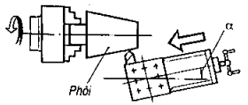
Hình 3.3. Tiện côn ngoài bằng cách xoay xiên bàn trượt dọc phụ
Sau khi cắt thử và kiểm tra đạt yêu cầu, tịnh tiến dao vào để cắt gọt bằng cách dùng tay quay đều vô lăng bàn trượt dọc phụ.
2. Phương pháp tiện côn lỗ
Mục tiêu:
- Trình bày được phương pháp tiện côn lỗ bằng cách xoay xiên bàn trượt dọc phụ.
- Thực hiện đúng trình tự gia công côn lỗ bằng cách xoay xiên bàn trượt dọc phụ đạt yêu cầu kỹ thuật.
- Tuân thủ đúng các quy tắc an toàn trong quá trình làm việc.
2.1. Gá lắp, điều chỉnh bàn trượt dọc
Tùy thuộc vào mặt côn cần gia công ta có thể xoay bàn trượt dọc phụ cùng chiều hoặc ngược chiều kim đồng hồ một góc đúng bằng góc dốc của vật gia công.
Đế xoay cùng với bàn dao dọc trên có thể quay tương đối xung quanh tâm đế theo các góc đến 360⁰. Muốn xoay được đế cần phải tháo lỏng đai ốc hãm chặt đế quay với bàn dao ngang.
Công thức tổng quát:
tgα = $\frac{D−d}{2l}$
Trong đó: D là đưòng kính lớn đoạn côn.
d là đường kính nhỏ đoạn côn.
l là chiều dài đoạn côn.
Sau khi xác định được tgα ta phải tra bảng để tìm góc α
Tuỳ thuộc vào mặt côn cần gia công ta có thể xoay bàn dọc phụ sang bên phải hoặc bên trái một góc đúng bằng góc dốc của vật gia công. Muốn xoay được đế phải tháo lỏng hai mũ ốc hãm chặt đế với bàn xe dao, góc xoay được kiểm tra chính xác đến 1⁰ theo các vạch chia độ trên đế xoay.

Công thức kinh nghiệm:
Khi góc dốc α ≤ 11⁰ để tính được nhanh chóng khi không có bảng lượng giác, ta dùng công thức kinh nghiệm sau:
α = 28,65.$\frac{D−d}{l}$
* Chú ý: Công thức kinh nghiệm chỉ dùng khi α ≤ 11⁰ vì nếu α > 11⁰ thì sai số càng lớn.
Hình 3.4. Xoay bàn dao dọc trên để tiện côn
Sau khi tháo lỏng đai ốc, có thể xoay bàn dao dọc trên cùng với đế theo góc bằng góc nghiêng α của bề mặt côn cần tiện. Tùy theo góc nghiêng của bề mặt côn để có thể quay bàn dao dọc trên theo chiều kim đồng hồ hoặc ngược chiều kim đồng hồ.
Góc xoay của bàn dao dọc trên được kiểm tra với độ chính xác đến 1⁰ theo các vạch chia độ trên đế xoay, các giá trị nhỏ hơn 1⁰ được ước chừng. Trên đế xoay thường được khắc 90⁰ về hai phía so với vạch chuẩn, đôi khi ở một số máy chỉ khắc vạch tới 50⁰.
2.2. Gá lắp, điều chỉnh phôi.
Phôi được gá kẹp chắc chắn trên mâm cặp.
2.3. Gá lắp, điều chỉnh dao.
Dao phải gá ngay ngắn, mũi dao ngang tâm để đảm bảo độ thẳng của đường sinh.
2.4. Điều chỉnh máy.
Điều chỉnh máy để chọn được chế độ cắt phù hợp và đặt dao ở vị trí làm việc ban đầu.
Khi xác định tốc độ cắt để tiện côn phải tính đến độ cứng vững của dao, cũng như vật liệu chi tiết gia công.
Điều chỉnh bàn trượt dọc sao cho dao có thể cắt gọt suốt chiều dài đoạn côn khi cố định vị trí xe dao trên băng máy.
2.5. Cắt thử và đo.
Lấy chiều sâu cắt bằng du xích bàn trượt ngang, tiện côn thực hiện bằng cách quay tay quay của bàn trượt dọc trên đều tay nếu:
+ Lượng dư trên đường kính lớn và đường kính nhỏ bằng nhau là góc côn đã đạt.
+ Lượng dư trên đường kính lớn lớn hơn lượng dư trên đường kính nhỏ thì góc côn đã xoay lớn, phải điều chỉnh bàn trượt cùng chiều kim đồng hồ (về phía người thợ).
+ Lượng dư trên đường kính lớn nhỏ hơn lượng dư trên đường kính nhỏ thì góc côn đã xoay nhỏ, phải điều chỉnh bàn trượt ngược chiều kim đồng hồ (về phía trước người thợ).
Mỗi lần điều chỉnh lại xong phải tiện thử. Có thể phải chỉnh nhiều lần mới đạt kết quả.
2.6. Tiến hành gia công.
2.6.1.Tiện côn thuận.
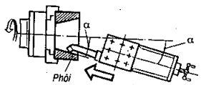
Hình 3.5. Tiện côn trong bằng cách xoay xiên bàn trượt dọc phụ
Sau khi cắt thử và kiểm tra đạt yêu cầu, tịnh tiến dao vào để cắt gọt bằng cách dùng tay quay đều vô lăng bàn trượt dọc phụ.
2.6.2.Tiện côn đối ứng.
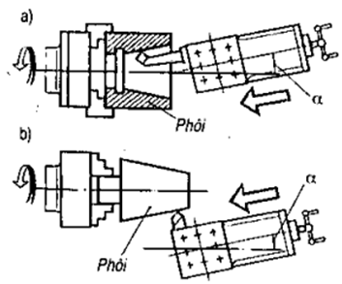
Hình 3.5. Gia công mặt côn không thay đổi góc xoay bàn trượt dọc
a- Tiện lỗ côn; b-Tiện côn ngoài; α-Góc dốc
3. Dạng sai hỏng, nguyên nhân và biện pháp đề phòng
Mục tiêu:
- Trình bày được các dạng sai hỏng, nguyên nhân và biện pháp khắc phục;
- Thực hiện các biện pháp khắc phục được các dạng sai hỏng.

TT | SAI HỎNG | NGUYÊN NHÂN | CÁCH PHÒNG NGỪA
1 | Góc côn sai | Điều chỉnh bàn trượt dọc phụ chưa chính xác, kiểm tra côn không đúng. | Điều chỉnh bàn trượt dọc phụ chính xác, kiểm tra bằng đồng hồ so.  Thường xuyên kiểm tra bằng bạc côn và rà côn chính xác.
2 | Kích thước không đúng | Thực hiện chiều sâu cắt sai, không đo kiểm thường xuyên. | Điều chỉnh và kiểm tra thật chính xác trước khi tiện tinh.
3 | Đường sinh không thẳng | Gá dao cao hoặc thấp hơn tâm. | Gá dao chính xác theo mũi tâm.
4 | Độ nhẵn không đạt | Dao cùn, chế độ cắt không đúng, không dùng dung dịch trơn nguội. | Mài và tôi lại dao.  Giảm chế độ cắt cho hợp lý.  Dùng dung dịch trơn nguội khi tiện.
4. Phương pháp kiểm tra mặt côn
Mục tiêu:
- Xác định được các tiêu chí đánh giá kỹ thuật cần thiết của sản phẩm;
- Thực hiện các phương pháp kiểm tra phù hợp với yêu cầu kỹ thuật;
- Có ý thức bảo quản và giữ gìn dụng cụ, trang thiết bị.
Góc côn được đo bằng thước đo góc vạn năng . Trong gia công hàng loạt góc côn thường được đo bằng dưỡng cứng hoặc dưỡng điều chỉnh (hình 3.6).
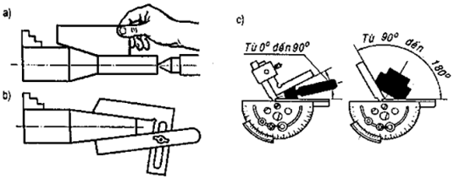
Hình 3.6. Kiểm tra góc côn của chi tiết
a-Dưỡng cố định; b-Dưỡng điều chỉnh
c-Thước đo vạn năng
Các đường kính của mặt côn đo bằng thước cặp hoặc pan me phụ thuộc vào yêu cầu của độ chính xác gia công. Khi đo kích thước đường kính nhỏ của côn nên dùng hàm sắc của thước cặp để đo vì dùng hàm đo phẳng của thước đo dễ bị sai số.
Để kiểm tra tổng thể các yếu tố của bề mặt côn trong sản xuất hàng loạt sử dụng calip trục để kiểm tra côn trong (hình 3.7) và calíp bạc để kiểm tra côn
ngoài (hình 3.8). IT và it là dung sai độ côn nếu một vạch giới hạn trên calíp lọt lỗ một vạch không lọt là đạt yêu cầu.
Hình 3.7.Kiểm tra côn trong Hình 3.8. Kiểm tra côn ngoài
bằng calip trục bằng calip bạc

CÂU HỎI
Câu 1: Trình bày ưu nhược điểm của phương pháp tiện côn bằng cách xoay xiên
bàn trượt dọc trên?
Câu 2: Hãy điền số thứ tự vào ô trống theo đúng trình tự các bước tiện côn bằng
cách xoay xiên bàn trượt dọc trên?
.............. Gá phôi và gá dao đúng tâm máy.
.............. Xoay bàn trượt dọc trên một góc α.
.............. Kiểm tra và điều chỉnh độ song song của băng dẫn bàn trượt trên với
băng máy.
.............. Đưa xe dao về vị trí cố định trên băng máy đảm bảo tiến dao để tiện
côn bằng tay quay bàn trượt trên suốt chiều dài đoạn côn mà không cần thay đổi vị trí xe dao.
.............. Nới lỏng nhẹ đai ốc hãm bàn trượt trên và đế bàn trượt.
.............. Xiết chặt đai ốc hãm bàn trượt trên và đế bàn trượt.
.............. Xác định góc xoay xiên bàn trượt trên α
.............. Tiện thô
.............. Tiện thử mặt côn để lượng dư theo đường kính
.............. Kiểm tra bề mặt côn
.............. Tiện tinh
Đánh giá kết quả học tập
TT | Tiêu chí đánh giá | Cách thức và phương pháp đánh giá | Điểm  tối đa | Kết quả thực hiện của người học
I | Kiến thức
1 | Trình bày phương pháp tiện côn bằng cách xoay xiên bàn trượt dọc phụ | Làm bài tự luận, đối chiếu với nội dung bài học | 5
2 | Trình bày các dạng sai hỏng, nguyên nhân và cách phòng ngừa | Làm bài tự luận, đối chiếu với nội dung bài học | 5
Cộng: |  |  | 10 đ
II | Kỹ năng
1 | Chuẩn bị đầy đủ dụng cụ, thiết bị đúng theo yêu cầu của bài thực tập | Kiểm tra công tác chuẩn bị, đối chiếu với kế hoạch đã lập | 1
2 | Vận hành, sử dụng thành thạo thiết bị, dụng cụ | Quan sát các thao tác, đối chiếu với quy trình vận hành | 1
3 | Chọn đúng chế độ cắt khi tiện côn | Kiểm tra các yêu cầu, đối chiếu với tiêu chuẩn. | 1
4 | Sự thành thạo và chuẩn xác các thao tác khi tiện côn | Quan sát các thao tác đối chiếu với quy trình thao tác. | 2
5 | Kiểm tra chất lượng côn | Theo dõi việc thực hiện, đối chiếu với quy trình kiểm tra | 5
5.1 | Côn đúng góc độ | Theo dõi việc thực hiện, đối chiếu với quy trình kiểm tra | 2
5.2 | Đường sinh côn thẳng | Theo dõi việc thực hiện, đối chiếu với quy trình kiểm tra | 2
5.3 | Đảm bảo độ nhẵn | Theo dõi việc thực hiện, đối chiếu với quy trình kiểm tra | 1
Cộng: |  |  | 10 đ
III | Thái độ
1 | Tác phong công nghiệp |  | 5
1.1 | Đi học đầy đủ, đúng giờ | Theo dõi việc thực hiện, đối chiếu với nội quy của trường. | 1
1.2 | Không vi phạm nội quy lớp học | Theo dõi việc thực hiện, đối chiếu với nội quy của trường. | 1
1.3 | Bố trí hợp lý vị trí làm việc | Theo dõi quá trình làm việc, đối chiếu với tính chất, yêu cầu của công việc. | 1
1.4 | Tính cẩn thận, chính xác | Quan sát việc thực hiện bài tập | 1
1.5 | Ý thức hợp tác làm việc theo tổ, nhóm | Quan sát quá trình thực hiện bài tập theo tổ, nhóm | 1
2 | Đảm bảo thời gian thực hiện bài tập | Theo dõi thời gian thực hiện bài tập, đối chiếu với thời gian quy định. | 2
3 | Đảm bảo an toàn lao động và vệ sinh công nghiệp | Theo dõi việc thực hiện, đối chiếu với quy định về an toàn và vệ sinh công nghiệp | 3
3.1 | Tuân thủ quy định về an toàn khi sử dụng khí cháy |  | 1
3.2 | Đầy đủ bảo hộ lao động( quần áo bảo hộ, giày, kính,…) |  | 1
3.3 | Vệ sinh xưởng thực tập đúng quy định |  | 1
Cộng: |  |  | 10 đ

KẾT QUẢ HỌC TẬP
Tiêu chí đánh giá | Kết quả thực hiện | Hệ số | Kết quả  học tập
Kiến thức |  | 0,3
Kỹ năng |  | 0,5
Thái độ |  | 0,2
Cộng:

BÀI 4. TIỆN CÔN BẰNG CÁCH XÊ DỊCH NGANG Ụ ĐỘNG
Mã bài: MĐ 22.4
Giới thiệu:
Khi tiện côn có chiều dài lớn và góc côn nhỏ, dùng cách xê dịch ngang ụ động để tiện. Lúc đó đường tâm của phôi sẽ xiên đi một góc so với đường tâm của máy, Khi tiện đường đi của dao song song với đường tâm của máy, thực hiện tiến dao tự động.
Mục tiêu:
- Vận hành thành thạo máy tiện để tiện côn ngoài bằng cách xê dịch ngang ụ động đúng qui trình qui phạm, đạt cấp chính xác 8-10, độ nhám cấp 4-5, đạt yêu cầu kỹ thuật, đúng thời gian qui định, đảm bảo an toàn cho người và máy.
- Giải thích được các dạng sai hỏng, nguyên nhân và cách khắc phục.
- Xác định được phương pháp kiểm tra mặt côn phù hợp với điều kiện trường đang có.
- Rèn luyện tính kỷ luật, kiên trì, cẩn thận, nghiêm túc, chủ động và tích cực sáng tạo trong học tập.
Nội dung.
1. Phương pháp tiện côn ngoài
Mục tiêu:
- Trình bày được phương pháp tiện côn ngoài bằng cách xê dịch ngang ụ động;
- Thực hiện đúng trình tự gia công côn ngoài bằng cách xê dịch ngang ụ động đạt yêu cầu kỹ thuật;
- Tuân thủ đúng các quy tắc an toàn trong quá trình làm việc.
1.1. Gá lắp, điều chỉnh ụ động
Trước khi dịch chuyển ngang thân ụ động cần phải kiểm tra độ đồng tâm giữa hai mũi chống tâm bằng cách lắp hai mũi tâm vào lỗ côn ở trục chính và lỗ côn ở nòng ụ động, sau đó đẩy ụ động về phía đầu trục chính để hai mũi tâm tiến sát lại với nhau và quan sát đường tâm của hai mũi tâm, hai mũi tâm này phải cùng nằm trên một đường thẳng. Nếu không thì phải điều chỉnh thân ụ động theo phương ngang để hai tâm này trùng nhau.
Dịch chuyển ngang thân ụ động
Công thức tính khoảng xê dịch:
* Tính toán để tiện đơn giản:
Khoảng dịch chuyển H của thân ụ động được xác định theo công thức:
S = L$\frac{D−d}{2l}$
Ví dụ: Tiện chi tiết có D = 28mm, d = 25mm, l = 125mm, L = 300mm. Tính khoảng xê dịch ụ động S?
Giải:
Áp dụng công thức: S = Lx$\frac{D−d}{2l}$= 300.$\frac{\text{28}−\text{25}}{2\text{.}\text{125}}$= 3,6mm
Vậy khoảng xê dịch S = 3,6mm
* Công thức tính chính xác:
Trong thực tế, chiều dài L không phải khoảng cách hai đầu nhọn mà phụ thuộc vào đường kính hai lỗ tâm. Vì vậy, ta tính toán theo công thức chính xác sau:
S = (L- 4n)x$\frac{D−d}{2l}$
Trong đó:
L – là chiều dài toàn bộ chi tiết.
n – là đường kính các lỗ tâm
Cũng ví dụ trên ta tính theo công thức chính xác:
Biết đường kính lỗ tâm n = 2,5
S = (L – 4n)$\frac{D−d}{2l}$= (300 – 4.2,5)$\frac{\text{28}−\text{25}}{2\text{.}\text{125}}$= 3,48mm
Khoảng xê dịch ụ động lúc này là S = 3,48mm
Dịch chuyển ngang thân ụ động bằng 1 trong các cách sau:
+ Dựa vào các vạch khắc trên đế ụ động:
Hình 4.1. Điều chỉnh ụ động theo các vạch khắc trên đế
+ Dùng du xích bàn trượt ngang.
+ Dùng chi tiết mẫu gá trên hai mũi tâm, dùng đồng hồ so kiểm tra độ song song giữa đường sinh của bề mặt chi tiết mẫu và hướng chuyển động tiến của dao sau khi điều chỉnh xê dịch thân ụ sau.
+ Dùng đồng hồ so.
Hình vẽ 4.2 phương pháp xê dịch ngang ụ động. Trong quá trình vật gia công quay, để đảm bảo lỗ tâm không bị hỏng người ta dùng mũi tâm chỏm cầu, mũi tâm chỉ sử dụng với chi tiết gá trên hai mũi tâm. Chỉ dùng tốc truyền chuyển động quay cho phôi, không được cặp trực tiếp trên mâm cặp.
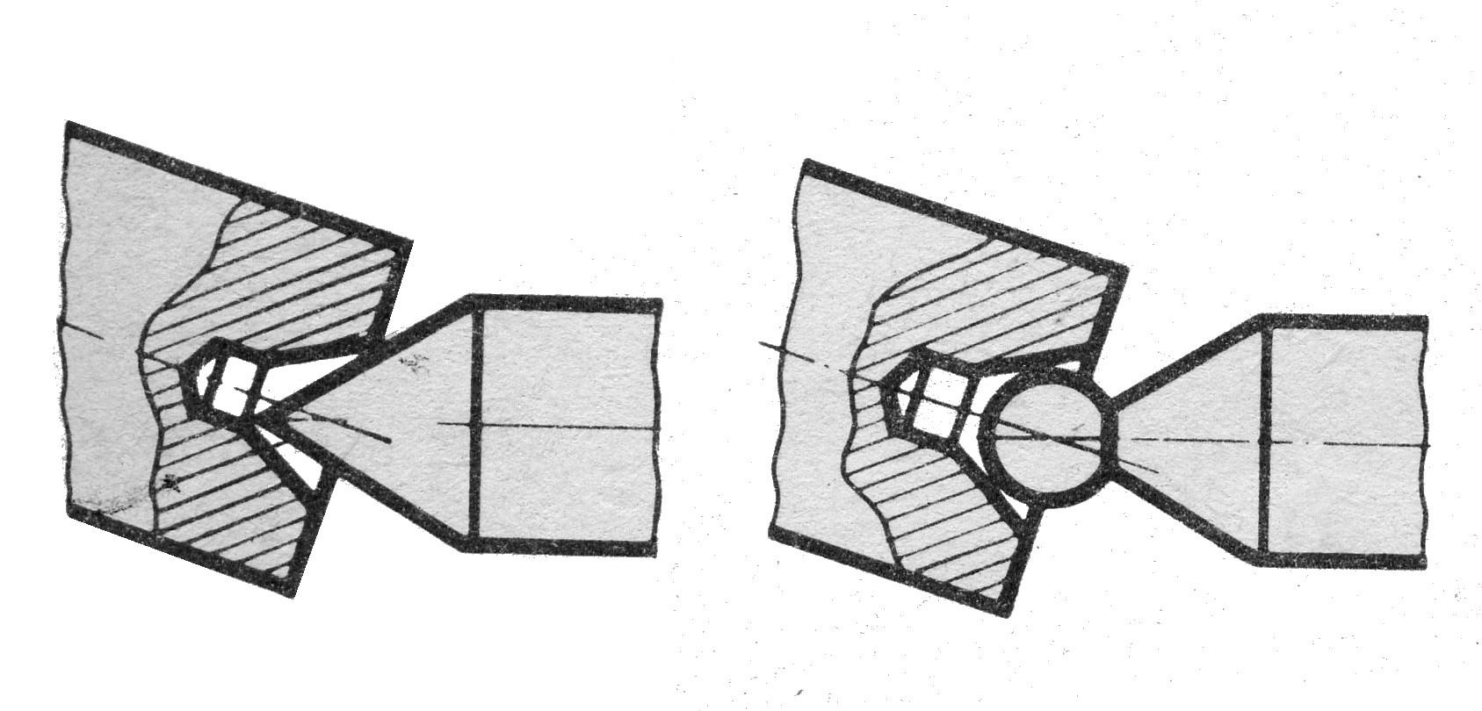

Hình 4.2. Gá phôi dùng mũi tâm chỏm cầu
1.2. Gá lắp, điều chỉnh phôi.
Để tiện côn bằng cách xê dịch ngang ụ động phôi phải được gá trên hai mũi tâm.
1.3. Gá lắp, điều chỉnh dao.
Dao tiện ngoài được gá đúng tâm để đường sinh của côn thẳng
1.4. Điều chỉnh máy.
Điều chỉnh số vòng quay của trục chính và lượng tiến dao.
1.5. Cắt thử và đo.
Lấy chiều sâu cắt bằng du xích bàn trượt ngang, tiện côn thực hiện bằng cách tiến dao tự động dọc, sau đó kiểm tra.
Nếu lượng dư trên đường kính lớn bằng với lượng dư đường kính nhỏ thì khoảng xê dịch ụ động đúng.
Lượng dư trên đường kính lớn lớn hơn lượng dư trên đường kính nhỏ thì góc côn đã xoay lớn, phải điều chỉnh ụ động về phía trước người thợ.
Lượng dư trên đường kính lớn nhỏ hơn lượng dư trên đường kính nhỏ thì góc côn đã xoay nhỏ, phải điều chỉnh ụ động về phía người thợ.
Mỗi lần điều chỉnh lại xong phải tiện thử. Có thể phải chỉnh nhiều lần mới đạt kết quả.
1.6. Tiến hành gia công.
1.6.1.Tiện côn thuận.
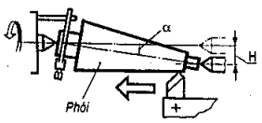
Hình 4.3. Tiện côn ngoài bằng cách xê dịch ngang ụ động
1.6.2.Tiện côn nghịch.

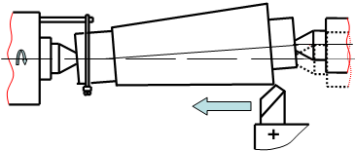
Hình 4.4. Tiện côn ngoài bằng cách xê dịch ngang ụ động
2. Dạng sai hỏng, nguyên nhân và biện pháp đề phòng
Mục tiêu:
- Trình bày được các dạng sai hỏng, nguyên nhân và biện pháp khắc phục;
- Thực hiện các biện pháp khắc phục được các dạng sai hỏng.
TT | SAI HỎNG | NGUYÊN NHÂN | CÁCH PHÒNG NGỪA
1 | Góc côn sai | Tính góc, xê dịch ụ động sai, đo sai | Tính chính xác khoảng xê dịch ụ động. Điều chỉnh chính xác trước lúc tiện tinh, đo kích thước chính xác.
2 | Kích thước không đúng | Đo kiểm và lấy chiều sâu cắt không chính xác, du xích bàn trựot ngang bị dơ. | Đo chính xác kích thước thực. Điều chỉnh lấy chiều sâu cắt chính xác, khử đọ dơ của bàn trượt ngang.
3 | Đường sinh không thẳng | Gá dao cao hoặc thấp hơn tâm chi tiết. | Gá dao chính xác theo trục mũi tâm.
4 | Độ nhẵn không đạt | Dao cùn, góc dao mài sai, chế độ cắt không hợp lý, không dùng dung dịch trơn nguội. | Mài và tôi lại dao.  Giảm chế độ cắt cho hợp lý.  Dùng dung dịch trơn nguội khi tiện.
3. Phương pháp kiểm tra mặt côn
Mục tiêu:
- Xác định được các tiêu chí đánh giá kỹ thuật cần thiết của sản phẩm;
- Thực hiện các phương pháp kiểm tra phù hợp với yêu cầu kỹ thuật;
- Có ý thức bảo quản và giữ gìn dụng cụ, trang thiết bị.
Góc côn được đo bằng thước đo góc vạn năng (hình 4.5). Trong gia công hàng loạt góc côn thường được đo bằng dưỡng cứng hoặc dưỡng điều chỉnh.
Hình 4.5. Kiểm tra góc côn của chi tiết
a. Dưỡng cố định; b. Dưỡng điều chỉnh; c. Thước đo vạn năng
Các đường kính của mặt côn đo bằng thước cặp hoặc pan me phụ thuộc vào yêu cầu của độ chính xác gia công. Khi đo kích thước đường kính nhỏ của côn nên dùng hàm sắc của thước cặp để đo vì dùng hàm đo phẳng của thước đo dễ bị sai số.
Để kiểm tra tổng thể các yếu tố của bề mặt côn trong sản xuất hàng loạt sử dụng calíp bạc để kiểm tra
CÂU HỎI VÀ BÀI TẬP
Câu 1: Đánh dấu vào ô trống cho phù hợp với các nội dung sau:
Nguyên  Nhân  Sai  hỏng | Lắp dao không đúng tâm | Dao cùn, mài dao sai góc độ, chế độ cắt không hợp lý | Thực hiện chiều sâu cắt không chính xác | Điều chỉnh khoảng xê dịch ngang thân ụ động không chính xác
Góc côn đúng nhưng kích thước sai
Góc côn sai
Đường sinh côn không thẳng
Độ nhẵn không đạt

Câu 2: Hãy điền số thứ tự để xắp xếp các bước điều chỉnh ngang thân trên ụ động theo đúng trình tự
……. | Xiết chặt bu lông hãm ụ động và băng máy
……. | Điều chỉnh vít bên hông ụ động để dịch ngang thân ụ động
…….. | Tách sự liên kết giữa ụ động và băng máy
…….. | Nới lỏng nhẹ phôi
…….. | Xiết chặt phôi bằng vô lăng ụ động
……. | Tiện thử mặt côn và kiểm tra kích thước côn
……. | Tách sự liên kết giữa thân trên và đế ụ động
……. | Xiết chặt thân trên và đế ụ động

Đánh giá kết quả học tập
TT | Tiêu chí đánh giá | Cách thức và phương pháp đánh giá | Điểm  tối đa | Kết quả thực hiện của người học
I | Kiến thức
1 | Trình bày phương pháp tiện côn bằng cách xê dịch ngang ụ động | Làm bài tự luận, đối chiếu với nội dung bài học | 5
2 | Trình bày các dạng sai hỏng, nguyên nhân và cách phòng ngừa | Làm bài tự luận, đối chiếu với nội dung bài học | 5
Cộng: |  |  | 10 đ
II | Kỹ năng
1 | Chuẩn bị đầy đủ dụng cụ, thiết bị đúng theo yêu cầu của bài thực tập | Kiểm tra công tác chuẩn bị, đối chiếu với kế hoạch đã lập | 1
2 | Vận hành, sử dụng thành thạo thiết bị, dụng cụ | Quan sát các thao tác, đối chiếu với quy trình vận hành | 1
3 | Chọn đúng chế độ cắt khi tiện côn | Kiểm tra các yêu cầu, đối chiếu với tiêu chuẩn. | 1
4 | Sự thành thạo và chuẩn xác các thao tác khi tiện côn | Quan sát các thao tác đối chiếu với quy trình thao tác. | 2
5 | Kiểm tra chất lượng côn | Theo dõi việc thực hiện, đối chiếu với quy trình kiểm tra | 5
5.1 | Côn đúng góc độ | Theo dõi việc thực hiện, đối chiếu với quy trình kiểm tra | 2
5.2 | Đường sinh côn thẳng | Theo dõi việc thực hiện, đối chiếu với quy trình kiểm tra | 2
5.3 | Đảm bảo độ nhẵn | Theo dõi việc thực hiện, đối chiếu với quy trình kiểm tra | 1
Cộng: |  |  | 10 đ
III | Thái độ
1 | Tác phong công nghiệp |  | 5
1.1 | Đi học đầy đủ, đúng giờ | Theo dõi việc thực hiện, đối chiếu với nội quy của trường. | 1
1.2 | Không vi phạm nội quy lớp học | Theo dõi việc thực hiện, đối chiếu với nội quy của trường. | 1
1.3 | Bố trí hợp lý vị trí làm việc | Theo dõi quá trình làm việc, đối chiếu với tính chất, yêu cầu của công việc. | 1
1.4 | Tính cẩn thận, chính xác | Quan sát việc thực hiện bài tập | 1
1.5 | Ý thức hợp tác làm việc theo tổ, nhóm | Quan sát quá trình thực hiện bài tập theo tổ, nhóm | 1
2 | Đảm bảo thời gian thực hiện bài tập | Theo dõi thời gian thực hiện bài tập, đối chiếu với thời gian quy định. | 2
3 | Đảm bảo an toàn lao động và vệ sinh công nghiệp | Theo dõi việc thực hiện, đối chiếu với quy định về an toàn và vệ sinh công nghiệp | 3
3.1 | Tuân thủ quy định về an toàn khi sử dụng khí cháy |  | 1
3.2 | Đầy đủ bảo hộ lao động( quần áo bảo hộ, giày, kính,…) |  | 1
3.3 | Vệ sinh xưởng thực tập đúng quy định |  | 1
Cộng: |  |  | 10 đ
KẾT QUẢ HỌC TẬP
Tiêu chí đánh giá | Kết quả thực hiện | Hệ số | Kết quả  học tập
Kiến thức |  | 0,3
Kỹ năng |  | 0,5
Thái độ |  | 0,2
Cộng:

KIỂM TRA KẾT THÚC MÔ ĐUN
Đề số 01
Thời gian: 4 giờ
I- Lý thuyết: Lập trình tự các bước gia công côn theo hình vẽ:

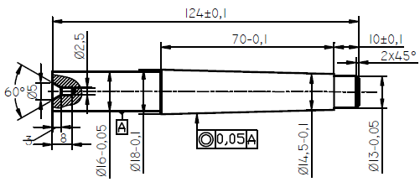

II- Thực hành:
Tiện chi tiết côn.

Đề số 02
Thời gian: 4 giờ
I- Lý thuyết: Lập trình tự các bước gia công côn theo hình vẽ:

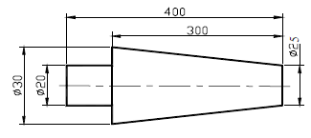
II- Thực hành:
Tiện chi tiết côn.

TÀI LIỆU THAM KHẢO:

1. Đỗ Đức Cường - Kỹ thuật Tiện - Bộ cơ khí luyện kim
2. P.M. Đênhej nưi, G.M. Chixkin, I.E. Tkhốp - Kỹ thuật tiện
3. V.A. Xlepinin - Hướng dẫn dạy tiện kim loại

